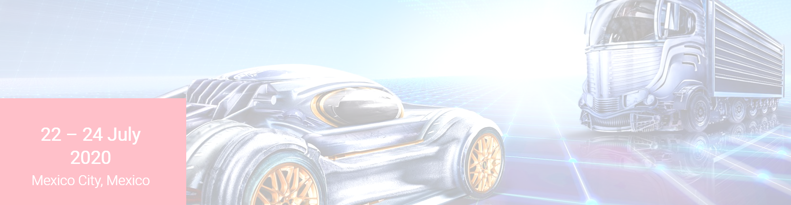
台灣區電機電子工業同業公會函 113年12月12日 電電貿字第11312-1774號
2025年墨西哥國際汽車零配件、維修工具及檢測設備展(INA PAACE Automechanika Mexico City)
市場概況
墨西哥是世界前十大汽車出口國，世界頂級汽車公司在墨西哥設有工廠、辦事處。預計2026年墨西哥汽車產量將達到494萬輛，同時墨西哥的產線預計將產出超過22萬輛的電動車，佔年產量的7%，車市一片蓬勃發展。墨西哥是進入南美洲市場最佳路徑之一，AM市場未來發展性普遍看好，一般車種，卡車、巴士、商用車、改裝車等各式車用零件、配件、車用娛樂系統、維修工具，售後服務市場呈現成長趨勢，歡迎貴公司加入拓展商機。
本展為中南美洲規模最大、最專業的汽車配件、零組件等相關展會，2024年共有575家廠商來自全43個國家，共吸引來自57國近2萬4000人次的專業買家前往參觀。

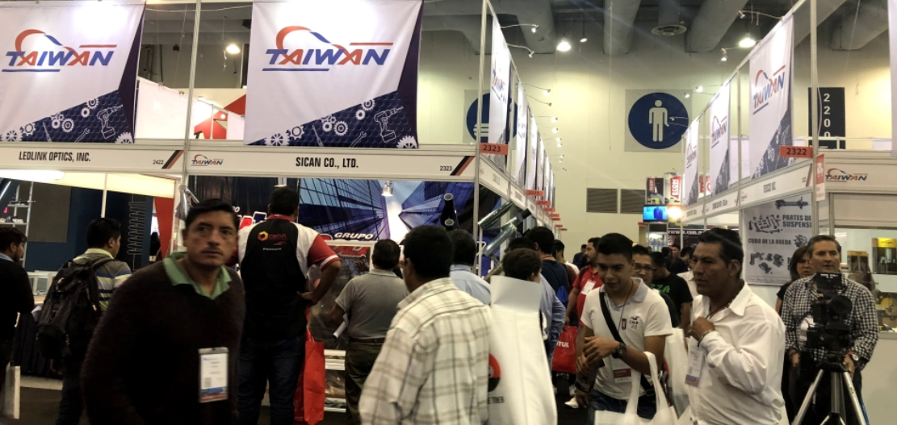
參展需知
展覽時間：114年7月16至7月18日(共3天)
展覽地點：墨西哥Centro CitiBanamex展覽中心
主要展品：汽車零件和部件、配件和定製、移動服務、自動駕駛、替代驅動程式及燃料電子、連接診斷及維修、汽車製造設備與機械及其他相關產品
標準攤位費用 |  | 備註
攤位費 | NTD 217,350/9m² | 會員開立收據/非會員開立發票
預備金 | NTD 15,000/9m² | 該費用以支票或匯款方式支付經濟日報，展後將扣除雜費，多退少補，並由經濟日報開立發票予廠商。未使用相關費用之廠商將由經濟日報全額退還，支付方式請詳參報名表。
轉角攤位 | NTD 12,075 | NTD 12,075/每個轉角｜含稅，該費用將由預備金支付，多退少補。
服務內容：
1.每標準攤位含台灣形象裝潢(一等一LOGO)、隔間牆、公司看板、地毯、1張圓桌、3張椅子、2個層板、1插座
2.本會為保障會員廠商參加海外展覽之權益，將為每位參展廠商加保新台幣200萬元整之旅行綜合保險以及新台幣20萬元之旅行平安暨海外醫療保險(不含個別自行前往或提前延後進出者)。
3.本會提供展前、展中、展後相關參展服務，包括辦理參展廠商申請與核撥政府補助款之作業，蒐集買主採購資訊，於展後二週內提供並協助與大會及承包商之聯繫協調服務。
4.本會於展覽會場設有1個服務攤位，提供廠商、茶水、咖啡等服務。
5.參展之會員廠商，即免費贈送一期公會電子報廣告於本會電子報「特別活動推薦專區」。
報名日期：即日起至攤位額滿止。
報名方式：請將所附之報名表（蓋妥公司章及負責人章），連同攤位費之匯款水單影本傳真至本會承辦人處，始完成報名手續。
攤位分配：攤位數多者先選，攤位數目相同者以繳款完成先後順序挑選，會議缺席者則由本會全權代為挑選，事後廠商不得有異議。
本會承辦人：國際業務室 葉民崧先生，電話：02-8792-6666轉244，傳真：02-87926141。
Email：francisco@teema.org.tw

2025年墨西哥國際汽車零配件、維修工具及檢測設備展
報名表
公 司  名 稱 | 中文：
公 司  名 稱 | 英文：
公 司  名 稱 | ※參展廠商參展使用名稱(含攤位上之公司招牌)必須向國際貿易局登記之英文名稱始得申請補助。
地 址 | 中文(通訊)：
地 址 | 英文(通訊)：
地 址 | 中文發票： □同上、□
會 員  性 質 | □正式會員請填會員編號：(如不知編號，由本會代填)
會 員  性 質 | □贊助會員及相關公協會員請填統一編號(開發票用)：
電話 |  | ( ) 分機 | 傳真 | ( )
Line/Skype |  |  | 手機
網 址 |  |  | e-mail | (展務聯絡)
展務  聯絡人 |  | 中文： | 部門
 |  | 英文： | 職稱
攤位  費用 | 每9m² 攤位費NTD217,350 x 個 =NTD  預備金：NTD 15,000/9m²，該費用以支票方式支付經濟日報，展後將扣除雜費，多退少補，並由經濟日報開立發票予廠商。未使用相關費用之廠商將由經濟日報全額退還，支付方式請詳參如下資訊。  轉角攤位：NTD 12,075(含稅，該費用將由預備金支付，多退少補)
展 品 | 中文：
名 稱 | 英文：
※報名辦法：請將本報名表填妥後連同電匯水單傳真本會承辦人，本會收悉後，正式會員開立收據，贊助及非會員則開立發票。
1.本會帳戶資料：
戶 名：台灣區電機電子工業同業公會
銀行名稱：兆豐國際商業銀行（銀行代碼：017）
分 行 別：東內湖分行（分行代碼：0675）
帳 號：06727006887
公會統一編號：03791506
2.預備金支付方式：支票或匯款
● 支票抬頭：聯合報股份有限公司
● 郵寄地址：22161 新北市汐止區大同路一段369號2樓
● 收件人：經濟日報-陳妍貝
● 電話：(02) 02-8692-5588 #5595
戶 名：聯合報股份有限公司
銀行名稱：合作金庫（銀行代碼：006）
分 行 別：忠孝分行
帳 號：0450705012551
承辦人：國際業務室 葉民崧 先生，電話：02-8792-6666轉244；傳真：02-8792-6141。
參展規範：
3.報名截止日期：即日起，額滿截止；組團會議：預計5月（確定日期將另行奉知）。
4.展出攤位位置將於組團會時，由參展廠商依攤位數多寡，繳費先後為順序，不克出席者由本會代為挑選，事後廠商不得有異議。
5.參展廠商參展使用名稱(含攤位上之公司招牌)須與經濟部商業司及經濟部國際貿易局登記之中英文公司名稱相同，參展廠商展出之產品，需與受補助之公協會產業屬性及參加之展覽屬性相關，且為台灣產製產品，攤位內之海報與文宣上之資訊等需以台灣製造產品與台灣工廠為主，且不可出現任何其他代理商、供應商、合作商以及企業集團或集團其他子公司名稱等，始得申請補助，否則恕無法補助。
6.本會展覽補助不可與經濟部個別廠商參展補助重複申請，請參展廠商特別留意，如有重複請擇一申請，並告知本會承辦人員。
7.貴公司上述資料將提供本展相關業務承辦人員作業，及寄發本會其他海外展電子文宣資訊使用。如貴公司有異議請以書面通知本會承辦人。
8.退展：依據在台代理經濟日報規範無法全額退款，如主辦單位變更展覽時間、地點與展覽規模，本會不負擔賠償。
公司印章： 負責人印章：

連絡人： 填表日期： 年 月 日

